**Modelado y Patrones**



## Directed by: Change Your City

* Carlos Lobato
* Pablo Gamarro Lozano
* Julio Mérida Hoyos
* Jesus Martin
* Francisco Jimenez
* Jose Ramón Casero
* Adrian Sevilla

**Índice**

1. ***Diagrama de clases 03-03***
2. ***Diagrama de secuencia 03-04***
3. ***Diagrama de actividades 05-10***
4. ***Diagrama de Estados 11-11***

# 1. DIAGRAMA DE CLASES

# 2. DIAGRAMA DE SECUENCIA.

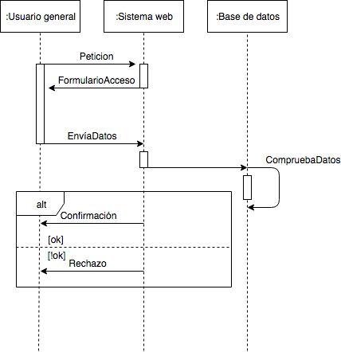

# *Inicio de sesión*

*Creación de propuestas*

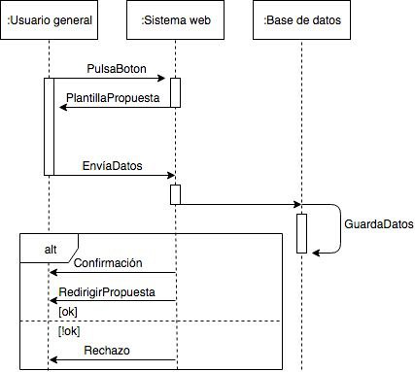

*Apoyar propuesta*

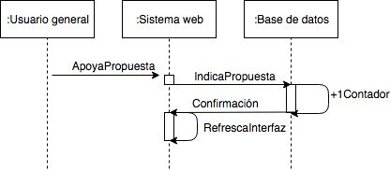

3. DIAGRAMA DE ACTIVIDADES.

*Iniciar sesión*

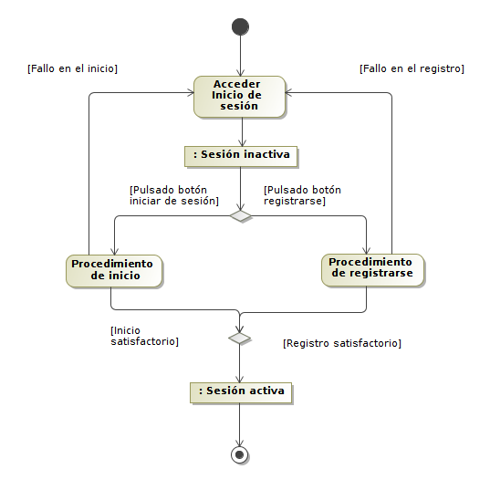

*Apoyar propuesta*

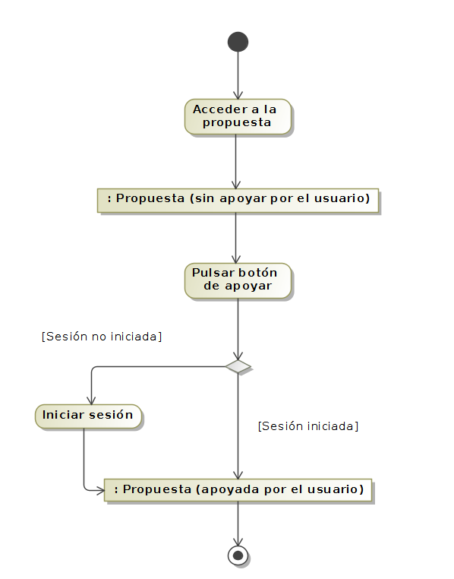

*Login*

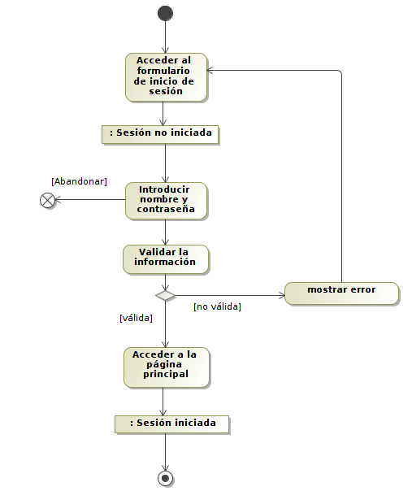

*Registro*

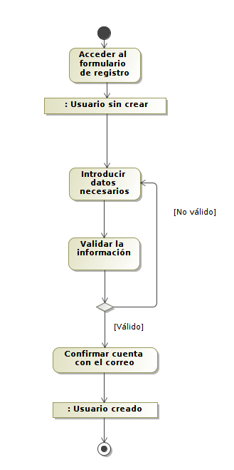

*Crear propuesta*

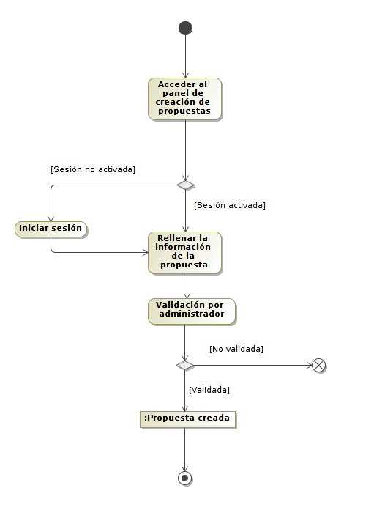

4. DIAGRAMA DE ESTADO.

* Clase Cuenta de usuario

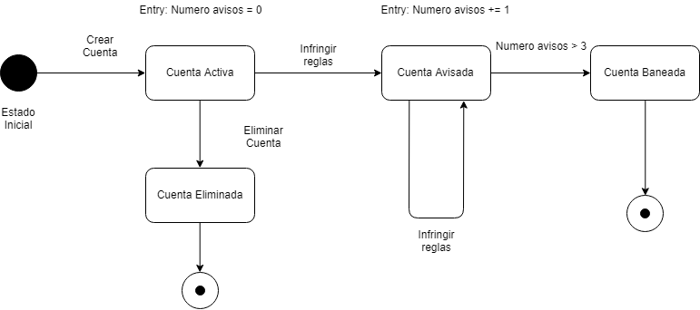

* Clase Propuesta

